Введение …………………………………………………………………………..3

1 Ландшафтный дизайн: Классификация и виды наиболее

распространенных малых архитектурных форм ……………………………….4

2 Малые архитектурные формы………………………………………………….6

Список использованной литературы…………………………………………...11

Введение

Ландшафтный дизайн является важной областью деятельности ландшафтного архитектора, архитектора-дизайнера и частично инженера зеленого строительства. В широком смысле «ландшафтная архитектура» - это фактически синоним терминов «ландшафтный дизайн» и «ландшафтное проектирование». Под ландшафтной архитектурой понимается архитектура открытых пространств, то есть целенаправленное преобразование ландшафтов.

В более узком смысле ландшафтную или садовую архитектуру можно рассматривать, как отрасль архитектуры, которая занимается вопросами проектирования и строительства сооружений для садов, парков и других объектов озеленения и ландшафтного дизайна.

Целью малых архитектурных форм и ландшафтного дизайна в целом является органичное слияние архитектуры с природными элементами. Ландшафтный дизайн обеспечивает связь человека и природы, детальную организацию непосредственного окружения человека, способствует синтезу природных и искусственных элементов среды.

1 Ландшафтный дизайн: Классификация и виды наиболее распространенных малых архитектурных форм

К сфере садовой архитектуры относятся любые искусственные объекты, применяемые в ландшафтном дизайне. Это садово-парковые здания, павильоны, беседки, дорожки, мостики, террасы, подпорные стенки, малые архитектурные формы. И от того, насколько разумно и правильно - как с технической, так и с эстетической точки зрения - они будут спроектированы и построены, насколько гармонично они будут вписываться в общую концепцию проекта ландшафтного дизайна и насколько удачным окажется соединение архитектурных сооружений и зеленых насаждений в единое целое, в конечном счете, зависит весь облик ландшафта и то впечатление, которое он будет производить на людей.

В этом смысле ландшафтная архитектура является ландшафтного дизайна одним из стержневых элементов ландшафтного дизайна. Невозможно представить себе садово-парковый ландшафт без искусственных сооружений, а, следовательно, и ландшафтное проектирование невозможно представить без садовой архитектуры.

Чтобы Ваш сад или приусадебный участок обрёл свой индивидуальный стиль, нужно обратить должное внимание на элементы оформления - малые архитектурные формы. Ведь именно малые архитектурные формы способны в значительной мере изменить облик Вашего дома и всего приусадебного пространства. Малые архитектурные формы в ландшафтном дизайне выполняют не только практическое предназначение, но и являются одним из главных элементов декоративного оформления. Для изготовления малых садовых архитектурных форм могут применяться различные материалы. Малые архитектурные формы из древесины приводят внутреннее пространство приусадебного участка к нужной стилистке и настроению. Дерево - это незаменимый, экологически чистый и уникальный природный материал, который создает для человека необходимый уют и здоровую атмосферу. Самым пластичным материалом, который способен органично вписаться в любой пейзаж является металл. Малые архитектурные формы из металла - это, безусловно, лучшее украшение парка, сада или территории, прилегающей к дому.

Целью малых архитектурных форм и ландшафтного дизайна в целом является органичное слияние архитектуры с природными элементами. Ландшафтный дизайн обеспечивает связь человека и природы, детальную организацию непосредственного окружения человека, способствует синтезу природных и искусственных элементов среды.

2 Малые архитектурные формы

Есть масса способов сделать пространство красивым и стильным: в частности можно задействовать возможности новейших материалов – оригинальных, привлекательных, долговечных. Один из проверенных способов – малые архитектурные формы. Они представляют собой небольшие сооружения, которые помимо функционального назначения играют важную роль в эстетическом оформлении окружающего пространства рядом с любым объектом. Элегантные конструкции способны по-настоящему преобразить внешний вид объекта, обозначить его статус и выделить здание в городской среде. Вместе с тем разнообразие решений дает возможность подобрать такие элементы, которые будут безошибочно сочетаться со стилем окружающих объектов. И конечно, грамотно подобранные малые архитектурные формы позволяют подчеркнуть достоинства территории и отвлечь взгляд от возможных недостатков.

К малым архитектурным формам относится большое количество элементов благоустройства и оборудования улиц, дорог, площадей, бульваров, дворов - т. е. всей той промежуточной зоны, которая находится между объектами "объемной" архитектуры. Как правило, трактовка этих элементов как малой архитектуры достаточно широка: в их номенклатуру входят объекты, начиная от питьевых фонтанчиков и скамеек и заканчивая арками входов или павильонами с закрытыми помещениями. Все эти элементы, составляя часть "промежуточной зоны", служат строго утилитарным целям и вместе с тем являются композиционными деталями среды, составляющим "связующий элемент" в масштабном сопоставлению человека и застройки.

В дорожной среде объектами малых архитектурных форм являются: оборудование площадок отдыха; оборудование автобусных остановок; отдельно стоящие малые архитектурные формы.

Автобусные остановки могут быть оборудованы: скамьями, навесами, павильонами для ожидания транспортных средств различного типа и вместимости, мусоросборниками, туалетами. Малые формы могут устраиваться и на перегонах дорог в виде отдельно стоящих объектов, играющих композиционную роль. В отличие от городских, малые архитектурные формы в дорожной среде не являются промежуточным звеном между человеком и застройкой. Здесь, как правило, они располагаются в природно - ландшафтной ситуации. Проблема заключается в том, чтобы обеспечив наилучшим образом выполнение функциональных требований, увязать эти объекты с ландшафтом, придать им "пейзажный" характер. Это может быть достигнуто конструктивно-планировочным решениями, использованием естественных строительных материалов. В целом, рассматривая малые архитектурные формы у дорог как своеобразный архитектурный жанр, можно выделить два стилевых направления. Одно направление - это использование богатых фольклорных национальных традиций в их архитектуре. Как правило, применяются конструктивные и художественные приемы сельского зодчества. Такие элементы легко вписываются в окружающий ландшафт, изготовляются из местных материалов и тепло принимаются проезжающими по дороге. Недостатком "фольклорных объектов" является необходимость их индивидуального изготовления традиционными строительными приемами.

Использование современных строительных материалов (железобетон, сталь, алюминий, пластик) и конструктивных принципов сборности требуют соответствующей художественной трактовки. Возникает совершенно особое стилистическое дизайн-решение, которое откладывает свой отпечаток на окружение автомобильной дороги. Интересно, что такие объекты лучше вписываются в урбанизированную или частично урбанизированную среду.

Размещение навеса на площадке, вымощенной бетонной плиткой.

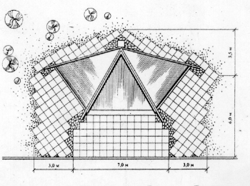

Вазы, цветочницы

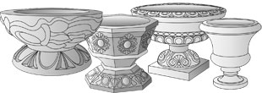

Урны

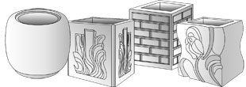

Шары

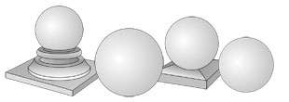

Скамейки

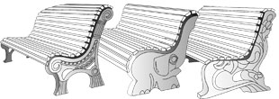

Травницы, бордюры

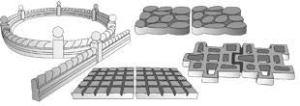

Балюстрады

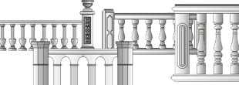

Скульптура



Фонарь, фонтан, колона

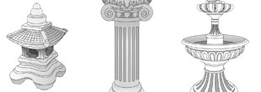

Плитка облицовочная

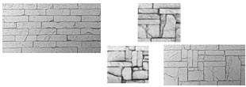

Список используемой литературы

1. Локтев Д.М., Малые архитектурные формы, 2005.
2. Нехуженко Н.А., «Основы ландшафтного проектирования и ландшафтной архитектуры», Санкт-Петербург, ИД «Нева», 2004 г.
3. Горохов В.А., Инженерное благоустройство городских территорий: Учеб. пособие для вузов/ В.А. Горохов, Л.Б. Лунц, О.С. Расторгуев; под общ. ред. Д.С. Самойлова. - 3-е изд., перераб. и доп. - М.: Стройиздат.
4. Аникин В.И. ,"Архитектурное проектирование жилых районов"
5. Основы ландшафтного дизайна/ Н.Я. Крижановская, Издательский центр «Феникс», 2005.